Отчет о проведении мониторинга освоения детьми подготовительной группы общеразвивающей направленности «Росинка»
основной общеобразовательной программы за 2011, 2012, 2013, 2014, 2015 года

СРАВНИТЕЛЬНЫЕ ДАННЫЕ за 3 года (в %)
Мониторинг образовательного процесса (по ФГТ)
Мониторинг проводился на основе наблюдения, анализа продуктов детской деятельности и критериальных диагностических методик.
В результате мониторинга было выявлено следующее:

Год | Направление (Образовательная область)
Год | Познавательно-речевое направление (познание, коммуникация, чтение художественной литературы) |  |  | Художественно-эстетическое направление  (художественное творчество, музыка) |  |  | Социально-личностное направление  (социализация, труд, безопасность) |  |  | Физическое направление  (физическая культура, здоровье)
 | В | С | Н | В | С | Н | В | С | Н | В | С | Н
2011-2012 уч. год | 49 | 47 | 4 | 40 | 53 | 7 | 45 | 49 | 6 | 30 | 64 | 6
2012-2013 уч. год | 50 | 48 | 2 | 55 | 41 | 4 | 59 | 38 | 3 | 41 | 55 | 4
2013-2014 уч. год | 55 | 45 | - | 70 | 29 | 1 | 67 | 32 | 1 | 55 | 45 | -
Итого (средний показатель): | 51,3% | 46% | 3% | 55% | 41% | 4% | 57% | 39% | 3,3% | 42% | 54,7% | 3,3%

Мониторинг образовательного процесса за 2014-2015 уч. год (по ФГОС)

Год | Познавательное развитие |  |  | Речевое развитие |  |  | Социально-коммуникативное развитие |  |  | Художественно-эстетическое развитие |  |  | Физическое развитие |  |  | Итого
Год | В | С | Н | В | С | Н | В | С | Н | В | С | Н | В | С | Н | В | С | Н
2014-2015 уч. год | 73 | 27 | 0 | 55 | 45 | 0 | 70 | 30 | 0 | 73 | 27 | 0 | 80 | 20 | 0 | 70,2 | 29,8 | 0

Результаты изучения интегративных качеств дошкольников за 2014-2015 уч. г.

Интегративные качества | Уровень освоения основной общеобразовательной программы (начало года) |  |  | Уровень освоения основной общеобразовательной программы (конец года)
Интегративные качества | В | С | Н | В | С | Н
Физически развитый, овладевший основными культурно-гигиеническими навыками. | 0 | 93 | 7 | 30% | 70% | 0%
Любознательный, активный. | 36 | 57 | 7 | 50% | 45% | 5%
Эмоционально отзывчивый. | 8 | 71 | 21 | 64% | 29% | 7%
Овладевший средствами общения и способами взаимодействия со взрослыми и сверстниками. | 28 | 57 | 15 | 57% | 35% | 8%
Способный управлять своим поведением и планировать свои действия на основе первичных ценностных представлений, соблюдать элементарные общепринятые нормы и правила поведения. | 0 | 92 | 8 | 42% | 50% | 8%
Способный решать интеллектуальные и личностные задачи (проблемы), адекватные возрасту. | 42 | 42 | 16 | 49% | 47% | 4%
Овладевший универсальными предпосылками учебной деятельности: умение работать по правилу и по образцу. | 0 | 85 | 15 | 35% | 57% | 8%
Имеющий первичные представления о себе, семье, обществе, государстве, мире и природе. | 0 | 50 | 50 | 64% | 34% | 2%
Овладевший умениями и навыками, необходимыми для осуществления различных видов детской деятельности. | 13 | 52 | 35 | 46% | 51% | 3%

Мониторинг достижения детьми планируемых результатов в старшей группе «Росинка» в 2014-2015 учебном году
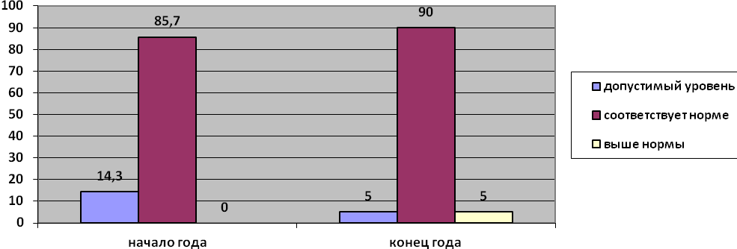
Оценить динамику достижений воспитанников, эффективность и сбалансированность форм и методов работы позволяет мониторинг достижения детьми планируемых итоговых результатов освоения основной общеобразовательной программы, реализуемой в ДОУ.
Анализ выполнения требований к содержанию и методам воспитания и обучения, а также анализ усвоения детьми программного материала показывают стабильность и позитивную динамику по всем направлениям развития.
Положительное влияние на этот процесс оказывают тесное сотрудничество воспитателей, специалистов, администрации ДОУ и родителей, а также использование приемов развивающего обучения и индивидуального подхода к каждому ребенку.

